平成29年5月13日

平成28年度 社会福祉法人みなみ
江戸川ケアセンター 事業報告

山中 佳子

＜重点目標＞
１、各事業の活躍と飛躍のための取り組み
訪問介護、通所介護、短期入所生活介護の各事業の管理者、サービス提供責任者・相談員が変わり、心機一転を図ったが、なかなか成果が出ず、後半にやっと数字として表れてきた。現在通所介護では、認知症予防に特化したデイサービスを目指し、着々と準備を行っている。今後も全ての職員にチャンスを与え、持てる力が発揮できる職場を目指していく。

２、人材育成への取り組み
職員が等しく学べるよう、施設内外の研修の充実を図ったが、参加する職員はいつも同じであり、参加しない職員への促しや指導が足りていない状態だった。研修に積極的に参加をした職員は、少しずつではあるが力をつけて、自信を持って仕事に打ち込み始めている。
研修計画は、予定表通りではなかったが、計画していた研修や指定されている研修は終了。その他に今後の事業展開を考え、認知症介護実践者研修に、デイから2名の職員を行かせ、研修修了書を得る。今後も希望者には認知症介護実践者研修に行かせる予定。また29年度は介護福祉士の試験資格を取得するための実務者研修に6名ほど行かせ、介護職としての意識をもたせ、力をつけていくよう促す。

３、地域福祉と地域連携
社会福祉法人として、包括支援センターや近隣の事業所と連携を取り、緊急のケース(虐待ケース等)を多く取るようにした。
他にも地域に根ざすよう、みなみビアガーデンの開催や、お祭りの手伝いの参加等を行った。
家族懇談会は残念ながら実現は出来なかったが、ご家族からの相談や、地域の方たちが相談に来られた時は、江戸川ケアセンターを見学して頂きながら、相談にのることを行った。

ボランティアの受け入れ、インターシップ、介護サポーターの受け入れも継続して行った。
葛西をつなげる会にも、デイの管理者を筆頭に職員の参加も多くなっているので、継続して参加の促しをし、学びながら交流、情報収集・発信をしていく。

４、業務効率と時間の使い方、管理強化
業務効率を上げるため、相談員や管理者が努力を行ったが、まだ成果には出ていない状態。職員の中にも業務効率を強く意識し、改善に向けて努力をしているものをいるので、29年度も継続して行っていく。

５、離職率の低い、明るい職場環境を作る
28年度江戸川ケアセンターは、家庭の事情(引越等)で非常勤4名の退職のみとなった。今後も退職者を出さないよう、委員会活動を通し、職場環境の改善を行っていく。29年度は委員会も再編成を行い、リーダーも新たにし、違う角度からも改善案が出せるよう促しを行っている。

総評
各部署の管理者・相談員・サービス提供責任者・リーダーの踏ん張りで、後半に数字を上げることができたが、目標には届かなかった。現在の数字を維持するため、業務の見直しや改善は継続。退職者の少ない職場作りのためにも、明るくやりがいがもてるよう、学ぶ場を作り続けることも重要と感じたので、内外を問わず研修も継続しつつ、職員の意識の向上もできるよう努める。

平成29年5月15日

平成28年度 社会福祉法人 みなみ
江戸川ケアセンター訪問介護事業報告書

報告者 山中佳子

＜運営目標＞
１、地域で信頼され安心感のある訪問事業所を目指す。

・必要時に援助の見直し、ケアマネジャーに相談と提案を行い、過不足のない支援援助が行えた。
・新しいサービス提供責任者が入ったが、男性だったこと等あり、受け入れてもらうことが難しく、訪問介護員の増員や利用率を上げることが出来なかった。
・実力のある登録ヘルパーを1名常勤訪問介護員にし、サービス提供責任者のフォローと他の登録ヘルパーの相談役として動いてもらい、支援や援助は過不足なく行えた。
・ご利用者様の状態・希望を踏まえ、訪問介護員を選び、適材適所を行った結果、クレーム無く感謝のお言葉をもらうことができた。
・援助・支援に自信が無い訪問介護員には、何度も同行を行い指導。不安なく援助・支援が行えた。

２、信頼され、満足いただける援助実践を目指す。

・訪問介護員がいつでもご利用者ファイルが見られるようにし、援助の目的や支援ポイントが理解できるようにした結果、ご利用者様からご満足のお声を多く聞かれた。

・サービス提供責任者をなかなか受け入れてもらえなかったことと、仕事に不慣れな部分もあり、アセスメントやモニタリングが進まず、更新が滞っていたことが年度末で発覚、現在その修正を行っている。また4月からサービス提供責任者が変わったので、今後は滞りなく進められるよう指導中。
・必要に合わせてご利用者様宅に連絡ノートを置き、他事業所との連携に努め、現在ご利用者様やご家族からは信頼を得ている。
・訪問時はご利用者様だけではなく、ご家族の声にも耳を傾け、コミュニケーションを図り、環境把握に努め、他事業所やご家族とも連携ができるようつとめた。
・江戸川ケアセンターで施設内研修を数多く行ったが、参加する登録ヘルパーは少なく、いつも決まったメンバーだった。学ぶ場の作り方や、どうしたら参加し学んでもらえるのかが課題として残った。
・訪問介護員への個別指導は随時行えたが、訪問介護員の高齢化があり、なかなか伝わらない状態だった。今後も継続して個別指導が必要。
・訪問介護員に「考え・おもう力」をつけてもらうために、コミュニケーションがとれる環境作りを行う予定だったが、サービス提供責任者との良い関係が作りがなかなか出来ず、今後の宿題となった。

＜訪問介護員の心得＞
・自ら学ぶという意識持たせられなかったので、今後の課題として残った。
・笑顔での対応・声掛け・傾聴・共感は出来ているが、受容が弱いのが分かった。
・言葉使いや所作に関しては、ご利用者様に合わせて意識して行っていた。
・まだ記録の記入ミスがあり、報連相も遅い場合があるため、今年度も継続して指導をしていく。
・訪問介護員の高齢化もあり、広い視野がなかなか持てず、拘りや偏見に偏りやすい傾向があった。
・訪問時の身なりに関しては、訪問介護員の意識は高く、訪問介護員に関しては問題は無かった。
・笑顔で挨拶・対応はできていて、プライベートで何かあっても援助に影響を出さずに行えていた。
・訪問時間や指示は守られていたが、報連相は遅れがちだったので、指導は継続。
・個人情報保護や提出物の期日は守られていた。
・お互い様精神については、個々で違いがあった。
＜総評＞
江戸川ケアセンター初の男性サービス提供責任者だったが、なかなか受け入れてもらえず不評が多く、その結果、新規獲得にも影響が出た。他部署の応援もあり一時は新規がきたが、新規の波は続かなかった。
登録ヘルパーが現在６名、内60歳以上が4名、50代中頃が1名、40代後半が1名、常勤ヘルパー(40代初め)が1名となっていて、身体介護中心や朝・夕の依頼がきても受けることができず、お断りをしなければならないケースもあった。
29年4月から女性のサービス提供責任者に代わり、課題として残った問題を解決しつつ、新規利用者の獲得と登録ヘルパーの増員を視野に入れ、29年度は動いていく。

平成29年5月25日
平成２８年度 通所介護事業報告書
福)社会福祉法人みなみ 江戸川ケアセンター

報告者 管理者 森川 拓

- 平成２８年度 売上状況
平 成 ２ ８ 年 度 利 用 実 績
月 | 実施日数 | 登録者数 | 利用延人数 | 平均利用人数 | 利用率 | 売上
4月 | 26日 | 67人 | 515名 | 19.8名 | 66.0％ | ※詳細売上金額については別紙のDS台帳を参照
5月 | 26日 | 57人 | 480名 | 18.5名 | 61.7％
6月 | 26日 | 57人 | 480名 | 18.5名 | 61.7％
7月 | 27日 | 58人 | 500名 | 18.5名 | 61.7％
8月 | 27日 | 58人 | 537名 | 19.9名 | 66.3％
9月 | 26日 | 66人 | 545名 | 21.0名 | 70.0％
10月 | 26日 | 64人 | 569名 | 21.9名 | 73.0％
11月 | 26日 | 67人 | 568名 | 21.8名 | 73.0％
12月 | 24日 | 63人 | 520名 | 21.7名 | 72.3％
1月 | 24日 | 63人 | 465名 | 19.4名 | 64.7％
2月 | 24日 | 64人 | 487名 | 20.3名 | 67.7％
3月 | 27日 | 70人 | 580名 | 21.5名 | 71.7％
合計 | 309日 | 754人 | 6246名 | 242.8名
平均 |  | 63人 | 521名 | 20.2名 | 67.5%

年間介護度別利用者比率
要介護度 | 利用延べ人数
要支援1 | 356人
要支援２ | 287人
要介護１ | 1664人
要介護２ | 1478人
要介護３ | 2318人
要介護４ | 914人
要介護５ | 314人
平均介護度 | 2.5

- 平成２８年度事業計画の目標に対しての評価

  - 体操や機能訓練の強化
平成２８年度の事業計画内容であった、「身体を動かす楽しみ」、「機能維持・向上」、「活動量の増進」、「自宅及び施設内での転倒によるケガの減少」についての報告を下記にて表記する。
    - 身体を動かす楽しみ
H29,4～既存であったデュアルタスク運動に加え、新プログラムの導入を予定していた“シナプソロジー”にて、意図的な脳への混乱を生じさせた。その結果として当デイサービスにおける余暇時間の活用に大きな進展があり、今まで体を動かす事に興味が持てないご利用者が自主的に参加するようになり、生活機能維持を図りながらも楽しみを持って過ごせた効果がみられた。

    - 機能維持・向上＆活動量の増進
機能訓練プログラムは昨年と同様に２５種類程のプログラムを実施し、既存ご利用者の数名が介護区分の変更にて軽度と認定された。また、新プログラムの導入により身体機能に限らず、認知機能を楽しみながら維持向上が出来ていた。

    - 自宅内及び施設内での転倒によるケガの減少
今年度の施設内転倒事故は０件であり、送迎時の転倒事故１件となっており、転倒による大きな外傷や骨折には至っておらず上記の目標は達成できていると言える。

＜ 機能訓練の強化 総評 ＞
機能訓練の強化に関する総評として機能維持や向上が図れた事で、施設内の転倒事故は大幅な減少といった結果となった。しかし在宅生活である以上、自宅内での生活がベースであるが、自宅内の転倒事故件数は大幅に減少する結果には至らなかった。その一方で新プログラムとして導入した“シナプソロジー”を余暇時間に盛り込む事で、時間的マンネリや目的選別として効果があった事は伺える。
  - 創作活動の充実
創作活動に関する意欲向上及び運動だけではない趣味活動に力を入れ、前年度の課題でもあった創作プログラムの参加率の向上となった。参加率向上の背景には実用的な物や和柄を取り入れた事、創作物の管理方法などを部署会議で改善した結果と言える。縫い物や編み物といった年代の生活に沿ったプログラム内容が好評であった。
以前までは特定ご利用者の参加であったが、上記を実施した事で徐々に創作プログラムへの参加者が増加した(高齢者や日本人特有の集団心理による可能性も否めないともいえる)。
参加率が上がる事で完成した創作物を持ち帰り、家人や担当CMが目に見える物としてサービス内容と成果を把握でき、下半期～利用日追加といった利用率向上に繋がった。

  - チーム環境の改善
施設内研修及び外部研修への参加を行い、介護知識向上を図った。特に介護職員は介護保険内容や法令を理解できているは特定であったが、徐々に興味を持ち知識の幅を広げるよう職員個々で取り組んでいる状況。業務開始前の業務終了宣言は実施できなかったが、部署会議内で業務の効率性を議題として取り上げ、PDCAを繰り返した事で残業時間の減少という結果となった。平成２８年度ではデイサービス連絡会の実施はできなかったが、これからも引き続き業務外でのコミュニケーションを図れる環境を構築する課題が残った。なにも業務外でなくとも現在の勤務時間内でできるコミュニケーション場を構築できるかが更なる課題と言える。

３．年間行事
予定していた計画に沿って実施していたが、平成２９年１月のみ計画を怠り中止となった。詳細は下記を参照。
- 年間行事開催報告

１月：計画を怠り中止。

２月：節分イベント…寸劇や食事を通して季節を感じる。写真は持ち帰り！

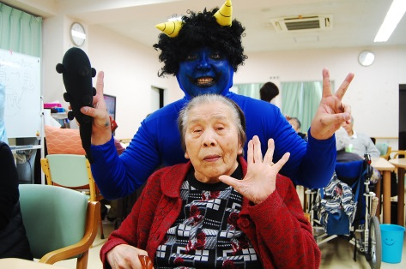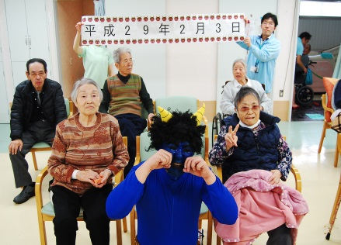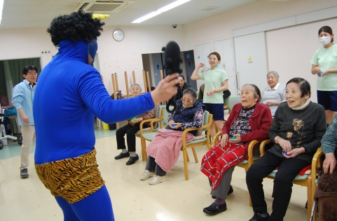

３月：ひな祭り…ペーパークラフトを使って季節を感じる。
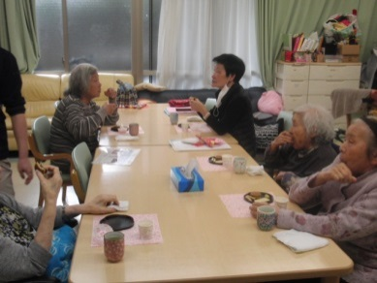 雛あられを食べて“久しぶりに食べたわ！”

４月：新川さくら館
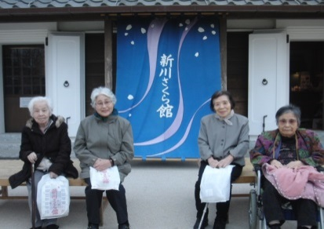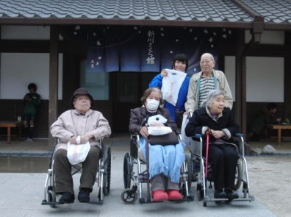

５月：地域散策(バラ)…総合レクリエーション公園にバラ見学の為に外出。
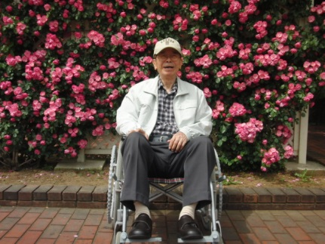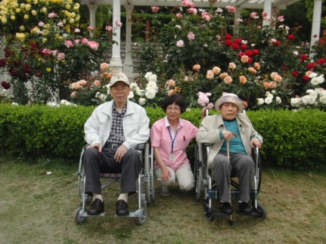

６月：行船公園外出…雨も降らずに全日程は天気良好。
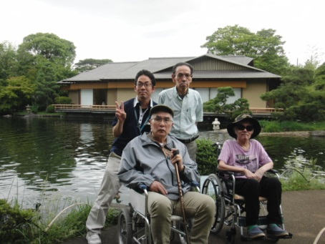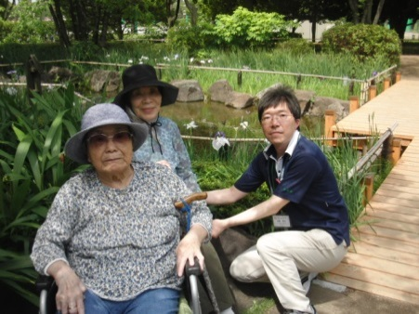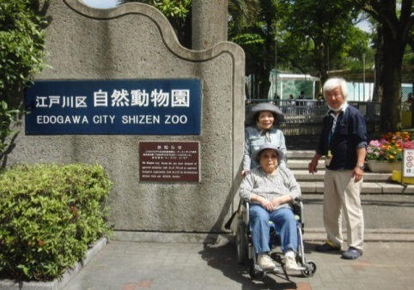

７月：納涼祭…7月～8月での納涼イベント
職員腕相撲対決・流しそうめん・なつかしき縁日遊び
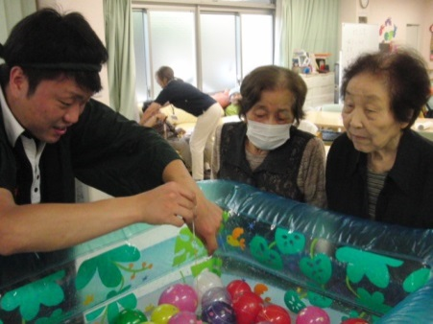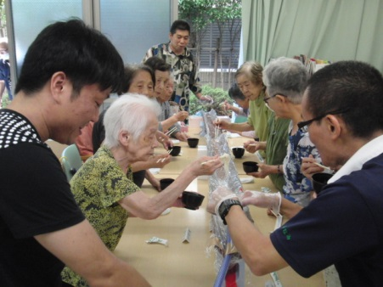

８月：食事外出週間イベント…近所の開花亭へと外出。
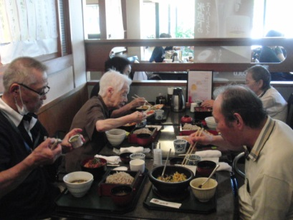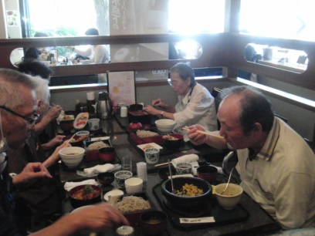

９月：長寿を祝う会…日曜日にて多くの方が参加。
去年と同様で飲酒OK！！！
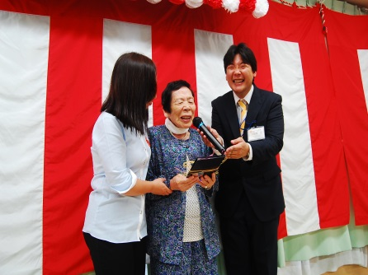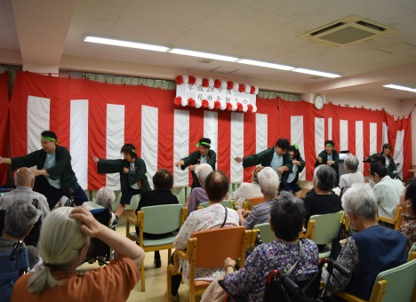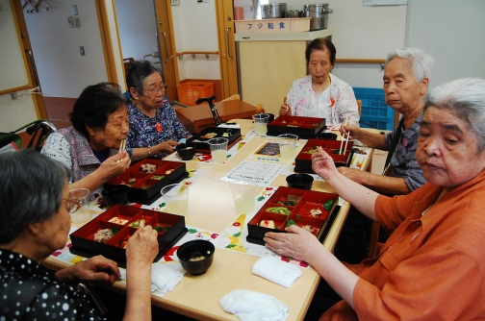

１０月：ホットケーキ作り…男性の参加者が多く驚き。
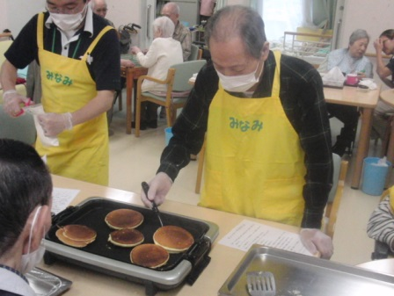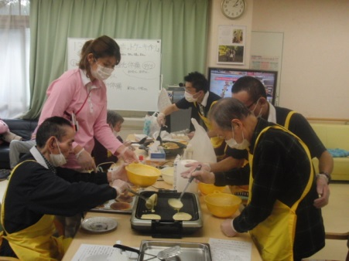

１１月：夢の島熱帯植物園…冬の時期でも室内なら暖かい！
少し肌寒いのでお茶で乾杯♪
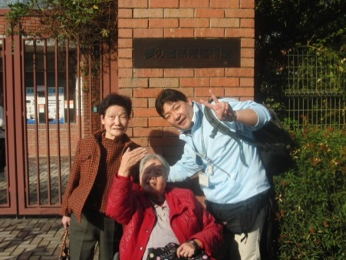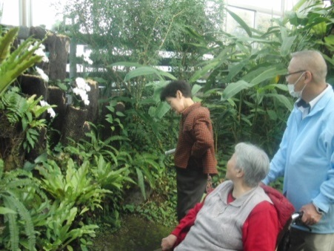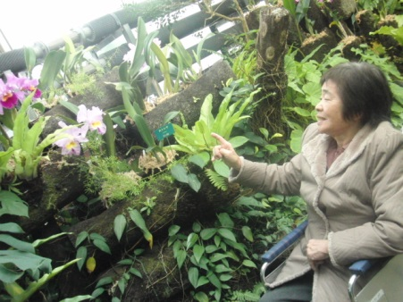

１２月：クリスマス会…職員での演奏会にて合唱。
ケーキを囲んでメリークリスマス♪♪
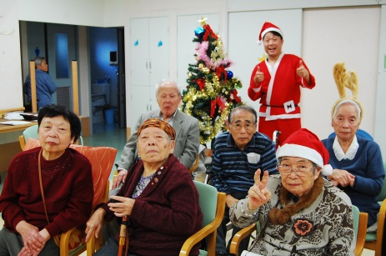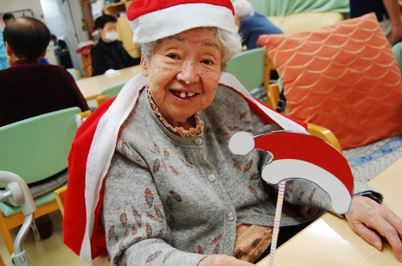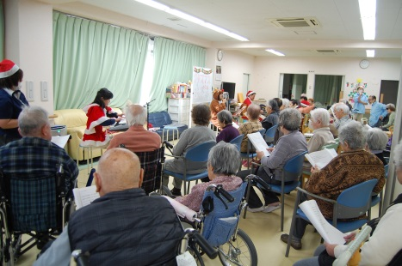

１２月：毎年の恒例行事としての鍋を囲む会。
１年間の集大成として今年も鍋を食べて締めくくる！
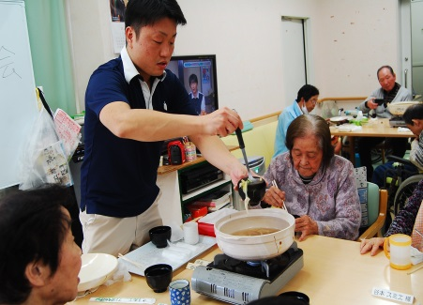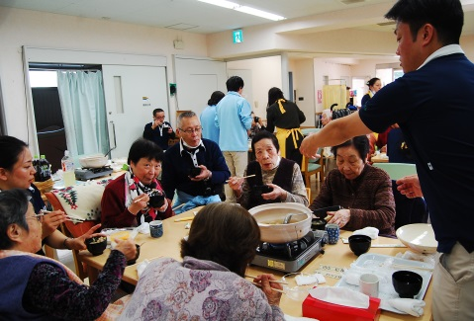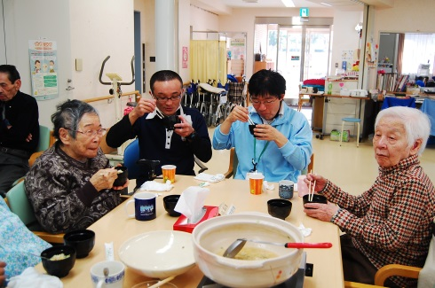

平成２８年度 年間行事計画の結果
月 | ～予定～ | ～実施～
４月 | お花見(外出) | 新川さくら館（外出）
５月 | バラ園(外出) | フラワーガーデン薔薇外出
６月 | 菖蒲見学(外出) | 行船公園動物公園（外出）  ※梅雨の時期のため場所変更
７月 | 食事外出イベント | 納涼週間イベント  ※食中毒の観点から内容変更
８月 | 納涼週間イベント | 食事外出イベント  ※８月下旬に実施
９月 | 長寿を祝う会 | 長寿を祝う会
１０月 | 食事外出イベント | ホットケーキ作り  ※食事外出の希望者が少なく内容変更
１１月 | 紅葉見学 | 夢の島熱帯植物園（外出）  ※紅葉時期のずれが生じ、場所変更
１２月 | 年忘れ会・クリスマス会 | 鍋を囲む会・クリスマス会
１月 | 初詣 | ※計画を怠り中止
２月 | 節分 | 節分行事
３月 | ひな祭り | ひな祭り（ペーパークラフト）
※実施報告書参照

５．他事業所及びご家族への情報発信
H28,4～業務フローの見直しを部署会議内で実施し、シナプソロジーを同年同月に開始した。実施時間や内容といった見直しを行い、デュアルタスク＆シナプソロジーを合わせた“デュナプソロジー”を１日も怠る事なく遂行した事で、ご利用者にも定着することができた。また、１時間あまりの余暇時間を縮小した事で、手持ち無沙汰の減少且つ認知機能の維持向上を図れていた事も利点として挙げられる。
担当者会議においても新プログラムとして“デュナプソロジー”の広報を先行して行い、近隣の熟年相談室並びに居宅介護事業所からの相談も徐々に増加していった。しかし、上半期に関しては“なんでもやってくれる事業所”としての役割でしかなく、明確的な目的がない状況(レスパイトオンリー)の新規相談があったために利用率向上に結び付かない状況であった。

６．平成２８年度に対しての総評

平成２８年４月～デイサービスのおける余暇時間の見直しを行い、新プログラムの導入を開始した。また同時に連絡帳や介護記録、行事計画書を平行して改善していった。その他にもデイサービス業務(創作物の管理や衣類管理)の変更を実施した。新プログラム開始当初は参加率も疎らであったが、【認知症予防】といったキーワードがある事で徐々に参加率が向上したものと考える。介護業界には心身機能維持を図る事は責務であり、機能訓練は必須の通所介護運営方針となっているが【認知症予防】は明記されていないため、葛西地域に限っての他デイサービス事業所は上記を看板に謳っている法人は皆無であった。
だれしも健康とは身体機能だけではないと感じており、特に心身の健康に重きを置いている高齢者は認知症と隣り合わせの感覚で過ごしていると察する。今回の新プログラムでは施設内において、ご利用者との会話の中でタブー視されていた【認知症】といったキーワードを出した事に大きな進展があり、潜在的に恐怖を抱いていた病気を予防できるかもしれない…と新たな希望を見出す事が出来ていたといっても過言ではない。もし今回の様に【認知症予防】といった言葉をせずに、新プログラムを開始していたとするならば、憶測ではあるが目的が視認化できない遊び程度でしか捉えられない環境を私たちが作ってしまっていたのではないか。

昨年度までは認知症予防プログラムがある事業所として、選ばれるケースは数える程度であった。平成２８年度下半期からは徐々に要支援１～要介護２までの新規依頼が多くみられ、MCIの方の紹介も徐々に増加していった。“認知症予防をしている事業所がなくて”、“身体は元気だが認知機能が低下してきていて”、“活動的なデイサービスを利用したい”といったニーズを持つケースからの相談が増えていた。また、なぎさ和楽苑 東葛西(地域包括支援センター)の認知症地域支援推進員の相談員からも“葛西地域で認知症予防をしている事業所が出来るのを待っていた”とお言葉を頂いている。言葉通り、平成２９年３月には過去に相談や紹介がなかった、事業対象者区分の方の新規依頼を獲得できた。
その他にも創作プログラムにおける創作物の見直しを行い、【実用的】【和柄】【手作り感が少ない】【女性の生活上に必要な物】などのキーワードを抽出した事で参加率の向上になり、サービス満足度が上昇して利用日追加依頼が増えた事もサービス改善への大きな収穫である。
しかし、新たな事を始めようとするならば当然ながら業務負担は増加していまい、手に付けられない業務が発生or残業といった悪循環が生じる。この悪循環を断つためにも最大の業務負担である記録の効率化を部署会議内で議題として改善を図った。
現在は当デイサービスの看板(デュナプソロジー)としての役割は大きく、今後の認知症予備軍や認知症を罹患している方に向けた取り組みは社会的必須事項であると言えよう。

平成29年5月25日
平成２８年度短期入所生活介護事業報告
報告者 管理者 永倉一幸
- 平成２８年度売上状況
平 成 ２ ８ 年 度 利 用 実 績
月 | 利用延日数(日) | 利用延人数（日） | 利用実人数(人) | ベッド稼働率（％） | 利用率（％） | 売上（円）
4月 | 561 | 103 | 61 | 79.2 | 93.5
5月 | 534 | 92 | 61 | 72.7 | 86.1
6月 | 488 | 96 | 58 | 66.5 | 81.3
7月 | 504 | 94 | 61 | 68.2 | 81.3
8月 | 555 | 104 | 67 | 74.0 | 89.5
9月 | 555 | 101 | 66 | 77.8 | 92.5
10月 | 543 | 99 | 69 | 72.4 | 87.6 | 別紙
11月 | 545 | 103 | 71 | 74.8 | 90.8
12月 | 525 | 93 | 66 | 72.6 | 84.7
1月 | 567 | 89 | 66 | 78.2 | 91.5
2月 | 553 | 95 | 68 | 83.6 | 98.8
3月 | 605 | 106 | 73 | 82.9 | 97.6
合計 | 6,535 | 1,175 | 789
平均 | 544.6 | 97.9 | 65.7 | 75.2 | 89.6
年間介護度別利用者比率
要介護度 | 利用延べ人数
要支援1 | 67人
要支援２ | 9人
要介護１ | 748人
要介護２ | 1,548人
要介護３ | 1,936人
要介護４ | 1,562人
要介護５ | 665人

２．平成２８年度事業計画の目標に対しての評価
法人理念の表現化
法人理念の表現化と言う事で、昨年同様にレクリエーションの充実化を図る計画を立てたが、職員人数の都合で実際には予定の半分も実施する事が出来なかった。原因としては、交代勤務である為、職員が集まって予定を話し合う時間の確保が出来なかった事が原因である。一方、機能訓練の充実に関しては、毎日のプログラムとして集団体操と言う形にはなるが、デイサービスでも実施しているデュアルタスクを取り入れ、毎日３０分～１時間実施する事が出来た。また、体操以外にもご利用者と一緒に軽作業（ゴミ箱作りやトランプゲーム、カラオケ等）を普段から実施する事が出来るようになり、職員の空き時間にご利用者との関わりを持つ時間を作る事が定着し、実施する事が出来た。
予定のイベントは実施する事が出来なかったが、その分、職員の空き時間を確保し、その空き時間をご利用者に対するレクリエーションの実施時間に転化し「真心のふれあいと、おもいやりの援助実践」を一部表現化出来たのでないかと思われる。また、誕生日カードの作成は職員から主体的に始まった物であり、これについても引き続き定着するに至っている。

「チーム一丸となれる環境づくり」及び「業務効率の向上と上手な時間の使い方」の取り組み
介護業務、特に短期入所は常にご利用者が居る状況であり、担当職員が一丸となってご利用者の援助に務めるサービスである。平成２８年度においては、特に利用者に対する関わり方と、職員の動き、協力する姿勢を重点的に指導してきた。限られた職員がいかに動くか、その事によって利用者に対する時間を確保する事が出来るかを実際に表現化する事が、その近道であると考え実施した。その成果として、上記に記載したように、職員が空き時間を確保する事が出来るようになり、空いた時間でのレクリエーションの実施や、次勤務者の業務の手伝い等を行い、ご利用者に関わる時間の確保が出来るようになった。ただ、前述の通り交代勤務と言う特性から、イベントを実施する為の話し合いを行う為の時間確保までには至らなかった。
職員の質の向上については、委員会活動よる施設内研修に参加する形と、今年度初めて取り入れたリーダー研修（外部委託）を行った。外部研修においては、次世代を担う職員のトータル的な視点や考え方の研修を行い、施設内研修においては、その他の部分での知識と技術の向上に努めた。年間計画の研修は委員会活動のお蔭で予定されていた研修をほぼ実施する事が出来た。引き続き、年間計画に則った研修と予算の都合にもよるが、外部研修を継続して行きたい。

３．年 間 行 事
５月：バラ園（フラワーガーデン）散策
６月：おやつ作り
８月：かき氷
９月：敬老祭。
１２月：クリスマス飾り作り、鍋パーティー
１月：新年祝賀会。
３月：ひな祭りレク、おやつ作り
平成２８年度 年間行事計画の結果
月 | ～予定①～ | ～予定②～ | ～実施～
４月 | 春の花畑散策 | クレープ | 実施なし
５月 | バラ園散歩 | ベビーカステラ | バラ園散策
６月 | 紫陽花狩り | ロールケーキ | おやつ作りレク
７月 | 夏祭り | パフェ | 実施なし
８月 | 夏の外出イベント | かき氷 | かき氷作りレク
９月 | 敬老祭 | フレンチトースト | 敬老祭。
１０月 | 秋の外出イベント | モンブラン | 実施なし
１１月 | 冬の外出イベント | たこ焼き | 実施なし
１２月 | クリスマス会 | クリスマスケーキ | クリスマス飾り作り、鍋パーティー
１月 | 初詣 | どら焼き | 新年祝賀会＆初詣
２月 | 節分 | チョコレート | 実施なし
３月 | お花見（桜） | 桜餅 | おやつ作りレク

４．平成２８年度に対しての総評

平成２８年は年度前半に事業のキーマンである生活相談員の退職者があり、経験の無い職員が後任と言う形で業務を引き継ぎ行った。経験がない為、指導に時間を掛けざるを得ない状況が発生し、その事によって周辺事業所の信用と信頼を勝ち取る事が出来ない状況となった。ただ、生活相談員の頑張りもあり、数字は徐々に回復傾向を示し、年度末には元の状態に戻るに至った。特に、周辺事業所から信頼を勝ち取れた理由として、急な利用依頼があった際に受け入れる姿勢を継続して行った事が大きいと考える。この姿勢は居宅支援事業所にとっては重要な物であり、介護支援専門員が担当する利用者が在宅生活を維持するにあたっては、安心感に繋がる事となる。「困った時はみなみに連絡すればなんとかしてくれる」と言う印象を地域の居宅介護支援事業所に印象付けられた事は、来年度以降の実績に大きな影響を与えるものである。
時間の確保とお互いが協力し続ける姿勢についても、今後の職員間の円滑な関わりに繋がる物であり、また、何かしらのトラブルが発生した時の臨機応変な対応が可能になる為、来年度以降も引き続き利用者の安心、安全の為にも継続して行ければと考える。

